
RADUŇSKÝ
ZPRAVODAJ
duben 2020

Duben 2020

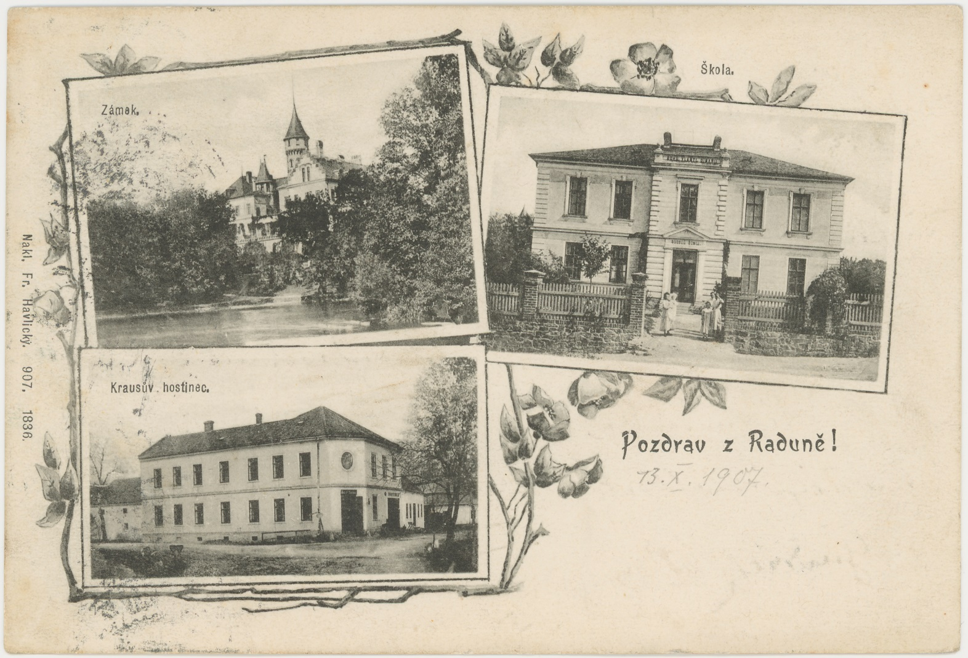
Slovo starosty

Vážení spoluobčané,

dál budeme nosit roušky, dál nenakoupíme v určitých obchodech, dál jen pro potraviny, léky a do práce a zpět domů, i nadále bude omezená doba úředních hodin na úřadech. To všechno nejméně do Velikonoc. Všichni byste si určitě přáli, abych teď řekl: Apríl! Bohužel, žijeme v těžké době a musíme se nařízení vlády přizpůsobit a brát to tak, jak to je…
Ven nás láká krásné jarní počasí a nejkrásnější jarní svátek. Velikonoce jsou za dveřmi. Velikonoční svátky pro některé z nás představují vítání jara, pro část lidí jsou spojeny s nejvýznamnějším z křesťanských svátků a pro někoho představují zkrátka jen dva dny volna navíc. Letošní Velikonoce budou zcela jiné. Z důvodu prodloužení nouzového stavu a zákazu volného pohybu osob budeme muset trávit tyto slunečné dny doma. Pro letošní rok to vydržíme a pevně věřím, že v příštím roce si užijeme klasické Velikonoční svátky.
V tuto nelehkou dobu se snažíme všichni udělat maximum pro to, aby přijímaná omezení vedla k řešení této závažné situace. Cílem je totiž jediné, aby, lidí nakažených COVID-19 bylo v Raduni i jeho okolí co nejméně a nemoc zde neměla žádné fatální následky.
Chtěl bych touto cestou poděkovat zejména všem dobrovolníkům, kteří ušili roušky pro spoluobčany, v prvních dnech, kdy byl všeobecný nedostatek ochranných prostředků. Také všem občanům, kteří nabídli pomoc pro starší občany v nouzi.
Dále zdravotníkům, hasičům, policistům, vojákům ale také pečovatelkám, prodavačkám, řidičům, poštovním doručovatelkám a všem, kteří dál chodí do práce a v omezených podmínkách zajišťují běžný život v obci.
Obec Raduň, prostřednictvím starosty, pracovníků obecního úřadu a dobrovolníků , zajistí nákupy seniorům, kteří žijí osaměle a nemají nikoho z rodiny či osob blízkých, kdo by jim zajistil nákupy nebo vyzvednutí léků, Totéž platí i pro osoby, které se ocitnou v karanténě. Tyto osoby mohou kontaktovat pracovníky OÚ Raduň na telefonním čísle 553 796 124. Pevně věřím, že celou situaci společně zvládneme!
Držte se! Jednou na to budeme vzpomínat, jak jsme tuto nečekanou situaci zvládli. Přeji Vám pěkné velikonoční svátky, pevné zdraví a ať vás neopouští dobrá nálada
Přemysl Schindler
starosta obce
Slavíme 700let obce
Do poštovních schránek jste dostali letošní první číslo Raduňského zpravodaje. Rádi bychom Vám touto stránkou zpravodaje přiblížili vznik naší malé, ale krásné vesnice v srdci Slezska.
V tomto roce naše obec slaví 700let od první zmínky z věrohodného pramene o tomto místě. Byly to listiny hradeckého kastelána Přeška, který roku 1320 hovoří o okolí Hradce také o blíže neznámem „Fridericusi de Radyn“. Obec je Radyn, později Radin a od poloviny 14.století pak Raduň, jak ji známe my. První zpráva o Raduni pochází z roku 1320, kdy ji vlastnil Fridrich z Raduně. Vladykové z Raduně, kteří drželi zboží do sedmdesátých let 15. století, si v Raduni postavili, neznámo kdy, tvrz. Ta se poprvé připomíná roku 1475, kdy kníže Viktorin prodal raduňský statek Václavovi Tvorkovskému z Kravař. (čerpáno z LEXIKONU historických míst Čech, Moravy a Slezska)
Obecní statistika rok 1834 až 2011 (Zdroj ČSÚ)
ROK | 1834 | 1869 | 1869 | 1880 | 1890 | 1900 | 1910 | 1921
Počet obyvatel | 560 | 570 | 565 | 564 | 544 | 560 | 638 | 589
Počet domů | 62 | - | 64 | 71 | 70 | 72 | 73 | 79
ROK | 1930 | 1950 | 1961 | 1970 | 1980 | 1991 | 2001 | 2011
Počet obyvatel | 717 | 769 | 913 | 938 | 965 | 971 | 958 | 943
Počet domů | 119 | 135 | 162 | 177 | 212 | 231 | 241 | 257

Obecní statistika rok 2019
narození 8 odstěhovaní 28 k 12.3.2020 1146 obyvatel
úmrtí 6 přistěhovaní 59

ZE ZASTUPITELSTVA

Od posledního vydání zpravodaje se uskutečnila tři řádná zasedání Zastupitelstva obce a to dne 21.10.2019, 16.12.2019 a 24.2.2020 v prostorách Komunitního centra OÚ Raduň.

Předkládáme nejdůležitější body:
ZO projednalo a schválilo: 21.10.2019

- Zastupitelstvo schválilo neinvestiční dotace v rámci operačního programu “Výzkum, vývoj a vzdělávání“ pro ZŠ a MŠ Raduň příspěvkovou organizaci.
Zastupitelé schválili přijetí dotace v celkové výši 1 784 255 Kč pro ZŠ a MŠ Raduň. Tato částka bude sloužit ke zkvalitnění programu výuky na naší škole a k dovybavení učebních pomůcek.
- Rozbor hospodaření a plnění rozpočtu k 31.9.2019
Výdaje a příjmy obce jsou v souladu se schváleným rozpočtem na rok 2019.
- Schválení smlouvy o poskytování odborného sociálního poradenství v obci. Zastupitelé schválili smlouvu s Centrem sociálních služeb o poskytování odborného sociálního poradenství v obci. Tato služba je provozována jednou v měsíci, a to první pondělí v měsíci, od 12:30-14:30, v prostorách Komunitního centra. Služba je pro občany zdarma.
- Schválení smlouvy o poskytnutí podpory ze státního fondu životního prostředí ČR. Zastupitelé schválili text uvedené smlouvy. Schválení této smlouvy je podmínkou k získání dotace na Kotlíkové půjčky.
- Projednání návrhu oslav k výročí 700let obce. Zastupitelé obce byli seznámeni s kalendářem akcí na rok 2020, který obsahuje návrhy akcí k oslavám výročí 700 let obce Raduň
- Schválení záměru nákupu fekálního návěsu pro potřeby obce. Zastupitelé schválili záměr nákupu fekálního návěsu a to konkrétně dvouosého o objemu 10m³.

ZO projednalo a schválilo: 16.12.2019

- Příprava rozpočtu na rok 2020. Obec si stanovila pro rok 2020 tyto priority na úseku výstavby: oprava hygienického zařízení a wc v družině ZŠ Raduň, obnova dětských hracích prvků v MŠ Raduň, oprava bytového domu na ulici Gudrichova, osvětlení přechodu pro chodce před ZŠ Raduň na ulici Gudrichova, příprava projektu na opravy chodníků v obci, pokračování projektu visuté lávky nad tokem Raduňka, včetně napojení na pěší komunikace v obci a další…
- Vyhlášení grantu pro rok 2020 na kulturu a sport v obci. Zastupitelé odsouhlasili návrh znění grantu na rok 2020 a odsouhlasili částku 120 000 Kč pro tento grant. Znění grantu je uveřejněno na úřední desce OÚ Raduň.
- Schválení výše stočného na rok 2020. Zastupitelé schválili, dle stanovených nákladů, částku stočného pro rok 2020, ve výši 39,10 Kč včetně DPH.
- Schválení záměru prodeje vodovodního řadu na ulici Sluneční. Zastupitelé schválili záměr prodeje vodovodního řadu na ul. Sluneční. Písemnou nabídku na odkup zmíněného vod. řadu předložila SmVaK Ostrava a.s.
- Schválení vypsaní výběrového řízení na pozici technického pracovníka-obsluha ČOV a řidič traktoru. Zastupitelé prodiskutovali a odsouhlasili požadovaná kritéria na tuto pozici. Výběrové řízení proběhlo v lednu letošního roku a na pozici technického pracovníka, z několika uchazečů, byl přijat pan Pavel Majíček.
- Schválení příspěvku na lyžařský výcvik žáků 7.ročníku ZŠ Raduň pro děti s trvalým pobytem v Raduni. Zastupitelé schválili příspěvek ve výši 1000 Kč na jednotlivého žáka s trvalým pobytem v Raduni. Celkově se jedná o devět žáků.
- Schválení přijetí dotace Protipovodňová opatření obce Raduň. Zastupitelé schválili přijetí dotace Operačního programu životního prostředí. V rámci této dotace obec Raduň provede výměnu stávajícího obecního rozhlasu a sirény umístěné na Hasičské zbrojnici. Celý tento nový systém bude dálkově napojen na IBC Ostrava a bude sloužit jako informační varovný systém pro občany. Náklady na vybudování jsou 1 638 310 Kč a z toho dotace činí 1 146 817 Kč.

ZO projednalo a schválilo: 24.2.2020
- Byl schválen rozpočet ZŠ a MŠ Raduň příspěvkové organizace na rok 2020.
- Byl schválen rozpočet obce na rok 2020.
- Zastupitelé schválili návrhy střednědobých rozpočtových návrhů obce Raduň na ZŠ a MŠ Raduň na rok 2021 až 2023.
- Schválena dotace spolku Včelaři údolí Raduňky ve výši 10.000 Kč, na pořízení léčiv a zakoupení termokamery.
- Zastupitelé projednali žádost farnosti Raduň o příspěvek na opravu zvonů v raduňském kostele. Zastupitelé rozhodli o poskytnutí příspěvku 50.000 Kč za podmínky, že 50.000 Kč přispěje rovněž Diecéze Ostravsko-Opavská, tak aby byly zajištěny všechny finanční prostředky na opravu zvonů v kostele Nejsvětější Trojice v Raduni.
- Zastupitelé schválili kupní smlouvu na prodej vodovodního řadu na ulici Sluneční. Vodovodní řád odkoupí od obce firma SmVaK Ostrava a.s.
- Zastupitelé projednali podmínky vývozu odpadních vod majitelů neodkanalizovatelných nemovitostí. K této problematice bude v měsíci květnu svolána schůzka majitelů těchto nemovitostí. Dotyční občané budou pozváni na tuto schůzku.

Doprava
Dopravní situace před ZŠ Raduň
Vzhledem k celoročním problémům s dopravou před školou, žádáme rodiče, kteří přivážejí do školy své děti, aby nezastavovali automobily a nevysazovali děti v blízkosti přechodu pro chodce, a to jak na chodníku, tak na silnici u přechodu pro chodce. Dopouštějí se dopravního přestupku a hlavně ohrožují děti přecházející po přechodu. Jednotlivé případy bude řešit Policie ČR.
Svým chováním zabraňujete dětem, které přecházejí silnici, ve výhledu a situace se tak pro ně stává nepřehledná a nebezpečná. Využijte prosím k tomuto účelu parkoviště za základní školou. Děti zde vysadíte bezpečně a nebudete tak vystavovat zbytečnému riziku i ostatní děti.
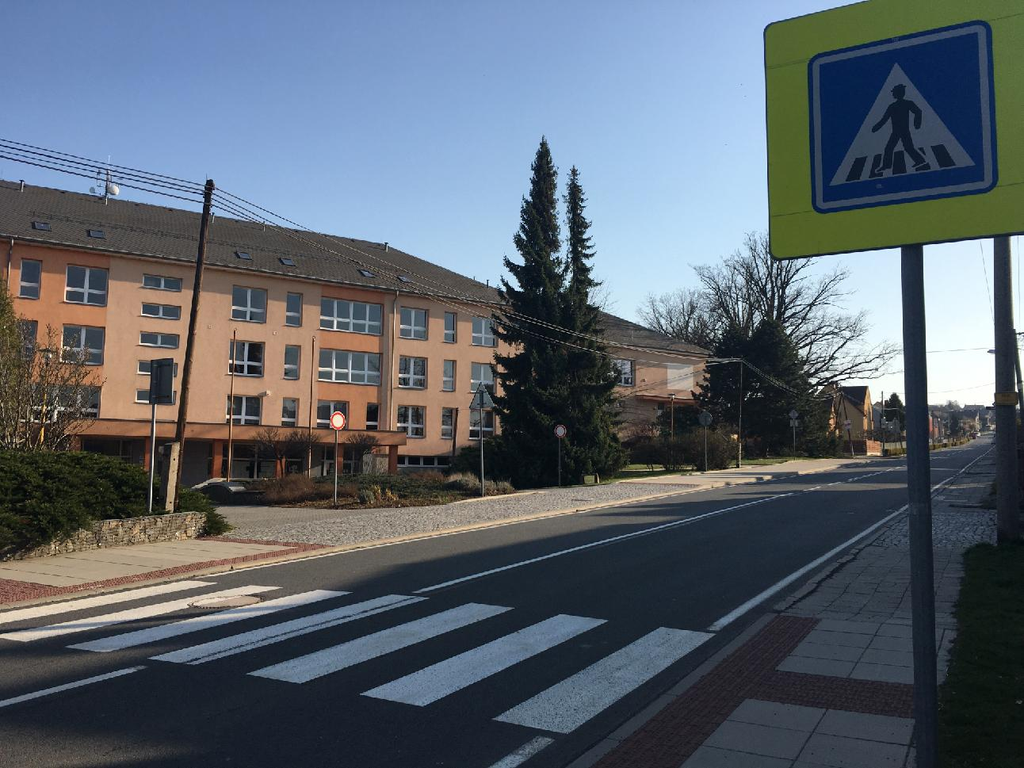

Informace ke Koronaviru
Tisková zpráva Krajské hygienické stanice Moravskoslezského kraje
Karanténa a jak se v ní chovat?



Po tuto 14 denní karanténu, je osoba povinna omezit styk s ostatními osobami a sledovat svůj zdravotní stav tak, že pokud se ve výše uvedeném období projeví klinické příznaky (teplota, kašel, dušnost, dýchací obtíže, bolest svalů, kloubů), je povinna kontaktovat svého praktického lékaře telefonicky nebo mimo ordinační dobu linku 1212 případně 112 a řídit se pokyny zdravotnických pracovníků.

Co má dělat osoba v karanténě?
Osoba v karanténně je dále povinna dodržovat pravidla osobní hygieny
- důkladné a časté mytí rukou teplou vodou mýdlem, případně dezinfekci rukou alkoholovým dezinfekčním prostředkem s min.70 % podílem alkoholu
- při kašlání a kýchání si zakrývat ústa jednorázovým kapesníkem
nikoliv rukou! (kapénky se pak mohou přenést dál), kapesník pak ihned vyhoďte
- hygienu rukou provádějte často, zejména po kontaktu se sekrety dýchacích cest, před jídlem a po použití toalety
- aby se zabránilo šíření infekce, nakládejte bezpečně s odpady (odpadkový pytel vždy svázat, nenechávat volně)

- často větrat
- izolovat se v rámci domácnosti co nejvíce od ostatních členů rodiny, nejlépe využít jednolůžkový pokoj se samostatným WC a koupelnou – pokud to není možné a jednolůžková izolace není k dispozici, lůžka by měla být umístěna nejméně 1 m od sebe a pokoj by měl být dostatečně odvětráván. Po použití společných toalet pokaždé WC řádně dezinfikovat.
- čistěte a dezinfikujte často povrchy, jako jsou noční stolky, postelové rámy a další ložnicový nábytek (dezinfekčními prostředky působící na viry-poraďte se s prodávajícím)
- měňte častěji oblečení, ložní prádlo, ručníky apod., které pak důkladně vyperte s běžným pracím prostředkem na 60 – 90°C, poté důkladně usušte

Zajištění nákupů, léků, venčení domácích mazlíčků, doporučená pošta
- nákupy, donášku léků apod. si zajistit telefonicky a položit po domluvě nejlépe za zavřené dveře
- přebíraní poštovních doporučených zásilek jedině s rouškou a kontakt omezit na minimum (po nezbytně nutnou dobu)
- pobyt na vlastní zahradě bez přítomnosti dalších lidí je možný
- venčení domácích mazlíčků zajistit jinou osobou
- v případě nutnosti ošetření u lékaře, volat 155, upozornit na vydání karanténních opatření, vyčkat pokynů.

Co mám dělat, když nemám možnost zajistit si nákup, či venčení domácích mazlíčků jinou osobou .
- cestou praktického lékaře si zajistit chirurgické roušky, v krajním případě lze použít šátek, šálu apod., kterou si zakryjete ústa a nos – toto se týká osob, které nemají příznaky onemocnění
- dodržovat odstup min. 1 m od ostatních osob
- důsledně dbát na hygienu rukou, nesahat si na nos, ústa apod.

V případě pomoci s nákupem potravin, léků, dovážky roušek a desinfekce či jiné pomoci kontaktujte OÚ Raduň, na telefonním čísle 553 796 124/5.

INFORMACE
Domovní odpad v době pandemie koronavirem

Vážení spoluobčané,
nakládání s odpadem v době nouzového stavu a karantény, má svá zvláštní pravidla, protože odpad může být zdrojem přenosu infekce.
Dbejte na maximální míru ochrany a osobní hygienu při nakládání s odpady.
Použité roušky, rukavice a kapesníčky ukládejte do plastového pytle. Ten odkládejte uzavřený do směsného komunálního odpadu. V žádném případě je nedávejte do tříděného sběru.
Žádné odpady NEODKLÁDEJTE mimo kontejnery a popelnice.
Pokud nejste nakaženi ANI V NAŘÍZENÉ karanténě – nakládejte se svými odpady jako doposud – třiďte odpady tak, jak jste zvyklí.

Osoby v karanténě odpad nyní NETŘÍDÍ! Hrozil by přenos infekce. Jste-li v karanténě, odkládejte veškeré odpady do pevného plastového pytle, případně do dvou slabších pytlů. Po naplnění (nejpozději však do 24 hodin) pytel pevně zavažte a na povrchu ošetřete dezinfekčním prostředkem. Poté jej můžete odložit do popelnic a kontejnerů na směsný odpad.

Vážení spoluobčané,
všichni se snažte minimalizovat celkový objem a množství odpadů, které není v současné době nutné produkovat.
Chovejte se zodpovědně nejen sami k sobě a svému okolí, ale také k všem lidem, kteří pro nás zajišťují nakládání s odpady.
Více informací naleznete na našich internetových stránkách.

Děkujeme, že se chováte zodpovědně.
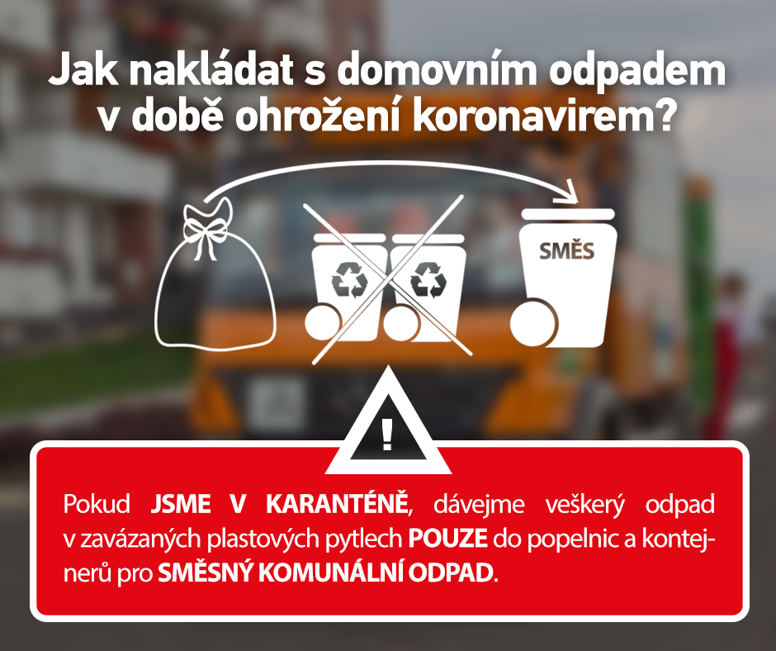

Sběr nebezpečného a velkoobjemového odpadu

V pondělí 27 dubna 2020 v době od 15 do 17 hod.
za čekárnou u Základní školy
proběhne, v případě ukončení nouzového stavu a zákazu volného pohybu osob, sběr nebezpečného a velkoobjemového odpadu
Sbírány budou následující nebezpečné odpady:

1. Motorové oleje
2. Barvy, lepidla
3. Rozpouštědla a kyseliny
4. Léčiva
5. Odmašťovací prostředky
6. Baterie (monočlánky)
7. Zářivky
8. Upotřebené čistící tkaniny, olejové filtry
9. Olověné akumulátory
10.Fotochemikálie, pesticidy
Budou sbírány i televizory, ledničky apod., ale pouze v kompletním stavu – nesmí být rozebrány. Možnost odvést lednici, televizi a další domácí spotřebiče máte po celý rok a to do sběrného dvora v Opavě Kylešovicích
Do velkoobjemového odpadu patří: podlahové krytiny, čalouněný nábytek a další objemné věci a nepatří pneumatiky!

Středy 10-17 hodin
Soboty 9-12 hodin
od 21.března 2020
V areálu Hladíkovce za obecním úřadem.
Do kontejneru na zelený odpad nepatří větve, hlína a kamení! Od nového roku se zvedl poplatek za likvidaci zeleného odpadu. V případě nedodržení pravidel bude muset být likvidace zeleného odpadu zpoplatněna.

Zelený odpad-tráva a listí
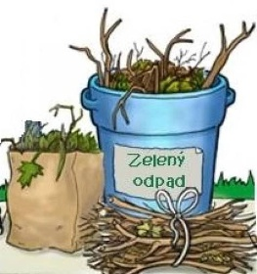


Poplatek za psa
Upozorňujeme všechny majitele pejsků, že do
30. června 2020 je potřeba zaplatit poplatek za psa ve výši 200 Kč a to na obecním úřadě nebo zasláním na účet 4129821/0100, VS číslo popisné.

Co do odpadu nepatří !
Nová čistírna odpadních vod jede na plný provoz. I přes upozornění jsou do kanalizace vypouštěny nevhodné odpady (viz. níže). Toto chování povede ke zvýšeným nákladům na údržbu kanalizace, které se promítnou do výše stočného. Jeden neukázněný znečišťovatel dokáže např. těžkými kovy znehodnotit celou produkci kalu ČOV, která se pak i s cennými živinami pro zemědělství musí uložit jako nebezpečný odpad za desetinásobnou cenu. Že tak astronomicky stoupnou náklady na čištění odpadních vod je zcela jasné.
Proč opakovaně ve zpravodaji nabádáme, co vše do odpadu nepatří? Bohužel, naše čistírna odpadních vod se musí denně potýkat s odpady, které není schopna zpracovat. Pokud se situace nezmění může dojít k výraznému navýšení ceny stočného.
Pro běžného obyvatele napojeného na kanalizaci platí pravidlo, že do kanalizace vypouští odpadní vody běžně znečištěné každodenní lidskou činností, tedy hygienou, užíváním toalety, úklidu, praní, mytí nádobí apod. Je to jednoduché a stačí se jen trochu zamyslet nad tím, co do odpadu vylejete, co se s ním pak děje.
Co do odpadu nepatří : Biologický odpad - zbytky z jídel, ovoce a zeleniny
Tuky a oleje –fritovací a ostatní oleje z domácností. Použité rostlinné oleje odevzdávejte v uzavřených PET lahvích do sběrné nádoby k tomu určené-areál Hladíkovce.
Látky, které by mohli způsobit ucpání potrubí: vlhčené ubrousky, kosmetické tampóny, dětské pleny, dámské hygienické pomůcky i vlhčený toaletní papír, který se jako vhodný ke spláchnutí nezřídka prodává. Zdaleka ne všechen se však v potrubí rozpadne. Zatímco „ruličkový“ toaletní papír se vyrábí z recyklovaného papíru či celulózy, vlhčené ubrousky jsou obvykle vyrobené z dlouhých vláken netkané celulózy, anebo z plastů, a proto se ve vodě úplně nerozpadnou, nebo až po delší době.
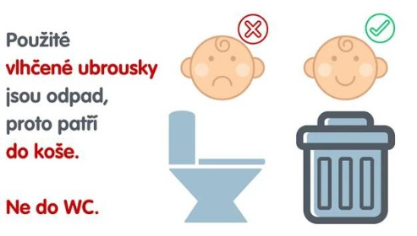

TŘÍKRÁLOVÁ SBÍRKA 2020 V NAŠI OBCI
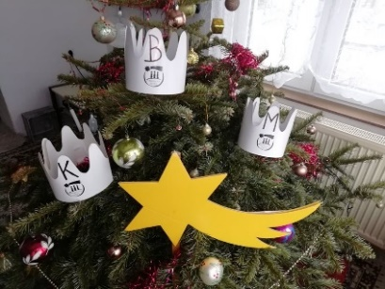
Vážení spoluobčané, přátelé, příznivci,

opět po roce se v Raduňském zpravodaji podrobněji rozepíši O Tříkrálové sbírce, která proběhla v lednu 2020 také v naší obci.
V průběhu lednových víkendů vás navštívili koledníci, někde zpívali, někde více povídali, ale všude rozdávali dobrou náladu a k tomu koledovali. Jakou částku letos vykoledovali? V naší obci jste potřebným v Tříkrálové sbírce darovali 44.868,-Kč. Tato částka je opět vyšší než v roce 2019, zhruba o 5 a půl tisíce korun. Děkuji vám všem, za vaše otevřená srdce i domovy, za úsměvy a díky, které jste na oplátku darovali všem koledníkům. Zvláštní poděkování patří novým, aktivním koledníkům, kteří se do sbírky zapojili ve své ulici. Pokud máte někdo další zájem, stačí mne v průběhu roku kontaktovat. Někdy na začátku prosince se s vámi domluvím na konkrétních detailech. Jsme rádi za každou aktivitu. Zároveň chci poděkovat všem vedoucím skupinek, dětem za jejich ochotu přispět aktivně této dobré věci. Počasí nám letos přálo :-) velmi důležitý aspekt. V závěru bych ráda poděkovala Charitě Opava za skvěle připravené materiály pro hladký průběh celé akce.
Aktivitě se meze nekladou
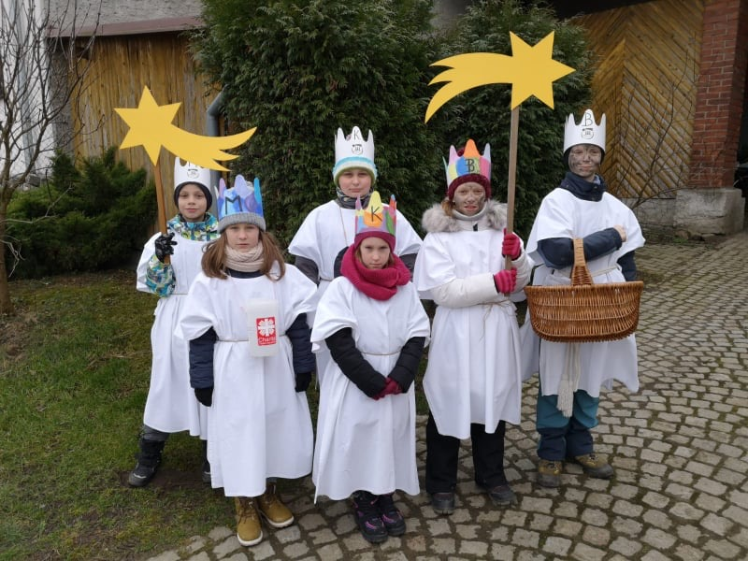
Charita Opava v souvislosti se sbírkou vyhlašuje každoročně nějakou soutěž, do které se koledníci mohou zapojit. Vloni, v roce 2019 vyhrál jeden z našich koledníků mobilní telefon. Letos, v roce 2020 jsme se zapojili i do spisovatelské soutěže. Jen z Raduně se do tohoto klání zapojilo
7 žáků 4.A třídy, tvořili příběh na téma TKS. Maxmilián Staněk si v této kategorii odnesl ocenění a odměnu ve formě poukázky na knihy.
Gratulujeme.

Koordinátorka pro obec Raduň

Hana Beinhauerová

KONANÉ KULTURNÍ AKCE
Obecní ples
Dne 14.února 2020 se uskutečnil tradiční, obecní ples v tělocvičně Základní školy Raduň. K poslechu a tanci hrála kapela RK Band, která měla velký úspěch. Ples uvedl slovem starosta obce, který následně pozval na parket Magdu Neuwirthovou a Jakuba Nedělu, kteří předvedli, jak se tančí walz a quick step. Další tance cha-cha a polku předvedly děti ze ZŠ Raduň, které navštěvují kroužek společenských tanců Tanečního a sportovního klubu Opava. Po půlnoci se začala losovat bohatá tombola.
Tímto děkujeme všem sponzorům za krásné dary.
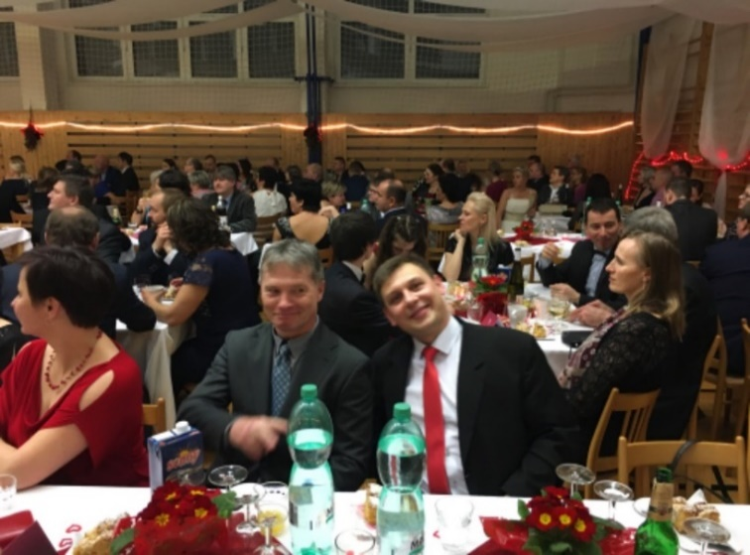
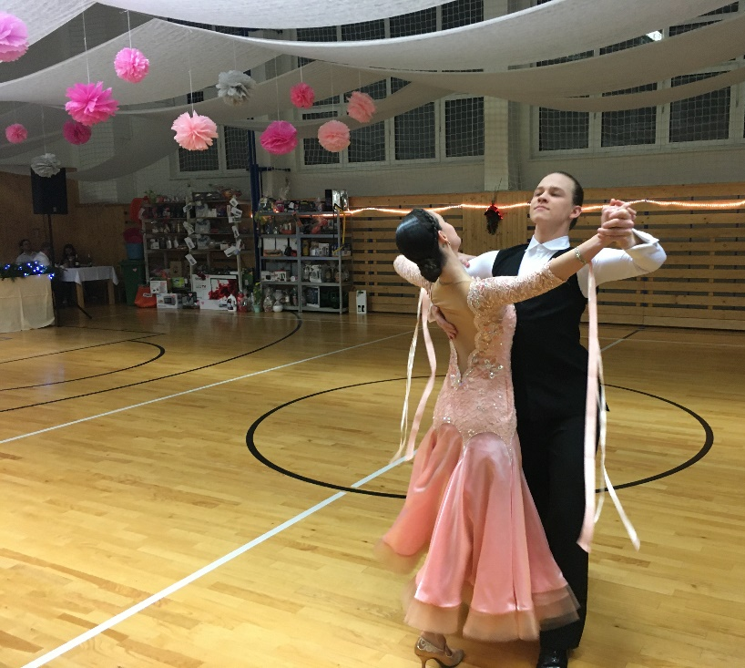

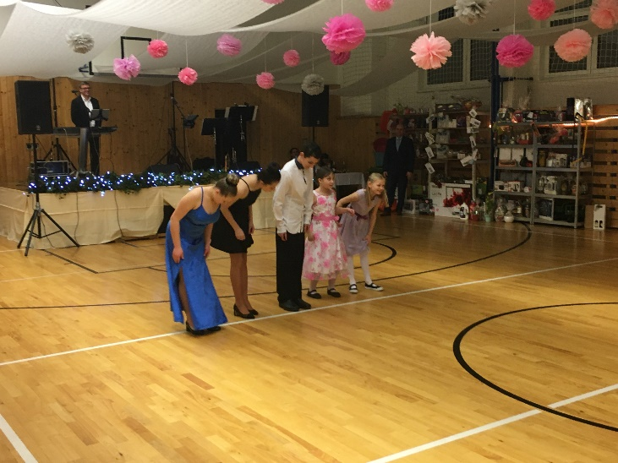

Děkujeme za Vaši účast!

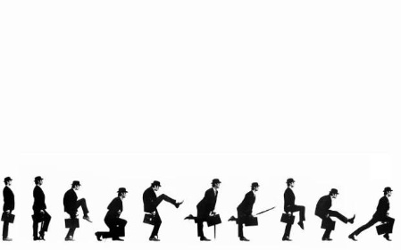
KULTURNÍ AKCE

Veškeré kulturní akce pro měsíc březen a duben, z důvodu nařízení Vlády, jsou zrušeny. Sledujte dále webové stránky obce a Komunitního centra OÚ Raduň a vývěsky v obci, které Vás budou informovat o dalším kulturním dění v obci.
Děkujeme za pochopení.

KOMUNITNÍ CENTRUM

PLÁNOVANÉ AKCE V KOMUNITNÍM CENTRU

Veškeré akce, které pro Vás byly připraveny na březen a duben budou přesunuty na podzimní měsíce.
Jedná se o Bylinkový workshop-výroba sirupů a přednášku Byliny s prevencí civilizačních onemocnění.
Paní Mgr. Jarmila Podhorná Vás seznámí s účinky bylin na náš organizmus.
Máte zdravotní problémy a nevíte jakou tinkturu nebo kúru užívat? Po přednášce můžete využít osobní konzultaci s paní Mgr. Podhornou a následným namícháním tinktury přímo pro vaši potřebu. Výroba bylinných tinktur probíhá v provozu certifikovaném Ministerstvem zdravotnictví. Bylinné produkty jsou zpracovávány bez chemických a konzervačních přísad. Naděje, firma paní Podhorné, se specializuje na výrobu přípravků bez nežádoucích účinku a které jsou cenově dostupné, které působí na organismus příznivě jako prevence i regenerace a zlepšení stav při různých zdravotních problémech.
Přednáška a konzultace bude zdarma.

Sledujte webové stránky obce Komunitního centra, kde se dozvíte o novém termínu těchto akcí.
KONANÉ AKCE V KOMUNITNÍM CENTRU

V lednu a únoru letošního roku proběhly v Komunitním centru dvě přednášky/besedy.
Dne 21. ledna 2020 jsme přivítali v KC paní Věru Philippovou, která přednášela o životě a díle slavné, anglické spisovatelky Jany Eyrové.
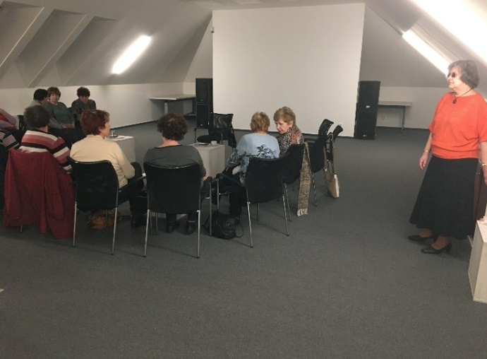
Beseda nesla název „Statečné ženy v minulosti Evropy-rodina Brönteových“. Paní Philippová dokázala svým chytlavým vyprávěním vtáhnout posluchačky do života Anglie 19.století. V letošním roce máme v plánu uskutečnit v Komunitním centru besedu o slavném, českém skladateli, rodákovi z našeho kraje, Leoši Janáčkovi.

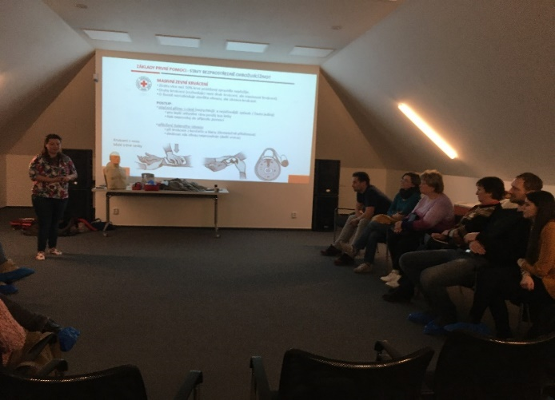

Znalosti první pomoci není nikdy dost. A tak dne 11. února 2020 mezi nás zavítala MUDr. Jahodová z Českého červeného kříže a připravila si pro nás přednášku spojenou s besedou, která byla zaměřená na první pomoc pro malé, předškolní děti. Na neúrazové urgentní stavy, jako je mdloba, mozková příhoda, náhlé bolesti na hrudi, alergie, popáleniny a další. Dále jsme si povídali o aplikaci Záchranka, srdeční masáži neboli resuscitaci.
Dozvěděli jsme se mnoho nového a hlavně užitečného a budeme moc rádi, když nezůstane jen u této jedné besedy.
ZPRÁVY Z FARY
VELIKONOCE 2020
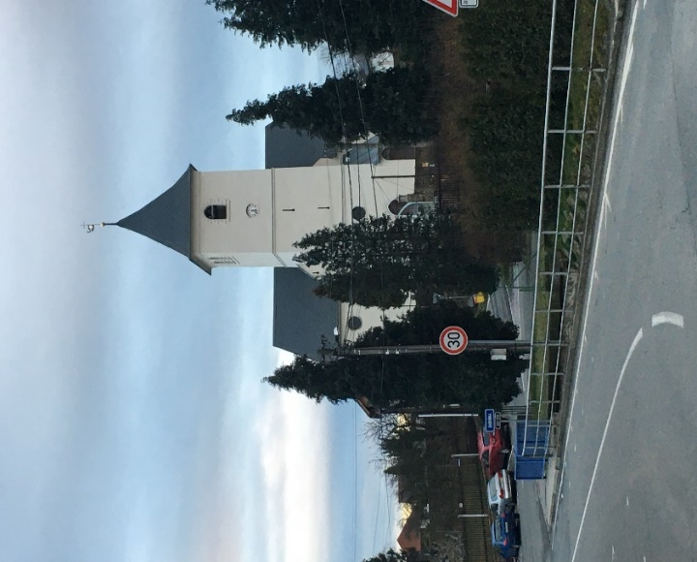
Milí přátelé! Letošní přípravu na jarní svátky – Velikonoce - a do jisté míry možná i jejich samotnou oslavu, ovlivnila nemoc zvaná koronavirem. Zprávy spojené s hrozbou tohoto onemocnění, veškerá opatření a omezení, a také z toho vyplývající myšlenky, otázky, pocity a rozhodnutí, nás v mnohém spojily. Nevím, zdali jste se všimli, že najednou svět kolem nás, na který jsme si už zvykli, se jakoby zachvěl a pohled na spoustu věcí, na naše jistoty, které se zdály být tak samozřejmé, se náhle změnil.
V této souvislosti jsem si vzpomněl na poslední ročník v gymnáziu, kdy jsme měli za úkol přečíst povinnou četbu, knížku Alberta Camuse „Mor“. Popisuje se tam příběh města Orean, které bylo nuceno kvůli epidemii zavést tvrdá bezpečnostní opatření, včetně karantény. Vidím zde mnoho paralel s aktuální situací. Upřímně řečeno, několikrát jsem se už nad touto knížkou osobně pozastavil a uvažoval nad jejím dějem, ale nikdy jsem netušil, že její příběh se jednoho dne stane tak blízký realitě našeho zdejšího života. V modlitbě nepřestávám prosit Nejvyššího, aby příběh popsaný Camusem se nikdy neodehrál úplně do konce!
Ke všemu, co v této době prožíváme, se připojují také události, které si jako křesťané připomínáme ve Svatém týdnu a o Velikonocích. Jedná se o příběh Ježíše z Nazaretu, který si také prošel svou nelehkou cestou. Jaká byla? Byla na ní úzkost Getsemanské zahrady, vnitřní bolest z nespravedlivého odsouzení, zrada, zapření a útěk mnohých nejbližších, nepopsatelné utrpení způsobené bičováním a všemi událostmi křížové cesty, pak dlouhé umírání, samotná smrt a nakonec ukvapený, rychlý pohřeb. Ale všechno nakonec dopadlo dobře. Náhrobní kámen byl odvalen a On živý překonal to všechno, co se původně mělo stát nevyhnutelným vítězstvím zla a smrti. Konečným vítězem se stal ON! A právě toto vítězství je hlavním důvodem oslav křesťanských Velikonoc. Pro věřící je velmi důležitá skutečnost, že už 2000 let si to vítězství připomínají, a to nejen jednou do roka právě v tuto dobu, ale každý týden po celý rok, slavením neděle - dne vzkříšení, kdy oslavují bohoslužbou a pracovním klidem.
Co však dalo Ježíšovi sílu dojít až k takovému vítězství? Dokonalá láska, pokora, poslušnost vůči Otci a jeho vůli, úplná a ničím nepodmíněná odevzdanost do rukou Božích… Podstatné je přitom to, že Ježíš během své bolestné cesty nelpěl na žádných, zvláště materiálních, jistotách. Ba naopak. U desátého zastavení křížové cesty, než ho ukřižovali, byl zbaven šatů. Bylo to symbolické gesto odevzdání veškerých pozemských jistot a majetku. Zůstal mu jenom Bůh, kterému na kříži s upřímností odevzdal svého ducha. A pak přišlo vzkříšení, přišlo vítězství! Výsledek toho, že všechno vsadil na Boha - a nebyl zklamán!
Vážení čtenáři! Velikonoční příběh Ježíše z Nazaretu a události, které se právě odehrávají po celém světě, nás vedou k zamyšlení. Zachvěl se svět našich jistot, našich hodnot… Měli bychom se bát, děsit, propadat panice a zoufalství? Můžeme, stejně jako Albert Camus, hledat odpovědi v oblasti filosofie, třeba skrze vzpouru, boj, vzepření se neradostnému lidskému údělu. Pamatujme však, že máme zde také příležitost podívat se na vše pohledem Ježíše a jeho cesty, která vedla skrze bolest, kříž a smrt, ale k vítězství velikonočního jitra. Cesty odevzdaní se prozřetelnosti Nejvyššího! Cesty důvěry! Cesty jisté a ověřené! Cesty, kterou prošly už tisíce lidí před námi! Volba samozřejmě vždy patří naší svobodné vůli. Byl bych však moc rád, kdybychom alespoň chvíli nad tím popřemýšleli. Druhá taková příležitost, jako ta letošní, se už nemusí naskytnout. Uznejte sami, příležitost neobvyklého a výjimečného vstupu do Velikonoc!
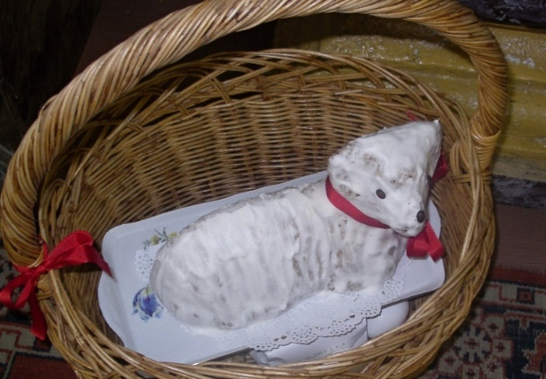
Plný vděčnosti za to, že jste věnovali těch pár minut četbě mých myšlenek a mého pozdravu, přeji Vám všem o letošních Svátcích hojnost zdraví a plnost všech duchovních darů, které Ježíš a Církev v těchto svátečních dnech světu nabízejí.

P. Adam Małek
Program svátečních bohoslužeb ve Svatém týdnu a o velikonocích bude upřesněn podle akutní situace na internetových stránkách komárovské farnosti www.farnost-opava-komarov.jex.cz

ZE ŽIVOTA SPORTU-FOTBAL
ROZHODNUTÍ VÝKONNÉHO VÝBORU FOTBALOVÉ ASOCIACE ČESKÉ REPUBLIKY
O UKONČENÍ SOUTĚŽNÍHO ROČNÍKU 2019/2020
A SOUVISEJÍCÍCH OPATŘENÍCH
- Ke dni 08.04.2020 se ukončuje Soutěžní ročník 2019/2020 ohledně mistrovských a pohárových soutěží vyjma:
- soutěží v příslušnosti Ligové fotbalové asociace jako řídícího orgánu soutěže;
- poháru FAČR – MOL Cup 2019/2020.
- Pro pořadí družstev v soutěžním ročníku 2019/2020 se použije § 18 Soutěžního řádu s tím, že rozhodným dnem pro takové určení je 08.04.2020; tím není dotčena změna v důsledku pravomocného rozhodnutí vydaného v disciplinárním řízení.
- Ustanovení § 19 tohoto řádu o postupech a sestupech se pro soutěžní ročník 2019/2020 nepoužije vyjma případu, kdy
- bude některé z družstev FORTUNA:NÁRODNÍ LIGY sestupovat; a
- počet družstev v příslušné skupině ČFL nebo MSFL nebude upraven postupem jiného družstva do FORTUNA:NÁRODNÍ LIGY podle § 21 Soutěžního řádu; a
- ŘKČ nebo ŘKM výslovně rozhodne o tom, že z tohoto důvodu bude příslušný počet družstev sestupovat.
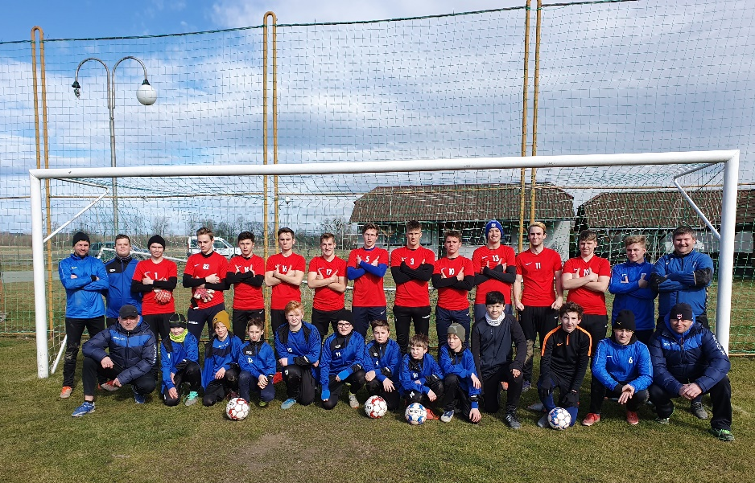
- Řídící orgán soutěže pro případ vyššího počtu družstev v soutěži upraví v Rozpisu soutěží pro soutěžní ročník 2020/2021 počet postupujících a sestupujících družstev tak, aby po tomto soutěžním ročníku došlo k dosažení předpokládaného počtu družstev v jednotlivých soutěžích.

Foto-letošní soustředění TJ Raduň v Háji ve Slezsku
ZE ŽIVOTA ŠKOLY

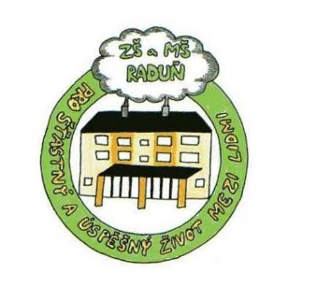
Vážení rodiče a občané,
dovolte mi touto cestou, abych Vás informovala o aktuálním dění v naší příspěvkové organizaci.
Na základě rozhodnutí Vlády České republiky je s platností od 11. 3. 2020 uzavřena Základní škola v Raduni, včetně zájmových kroužků a ZUŠ. Toto opatření platí do odvolání.
Obědy jsou všem žákům automaticky odhlášeny po dobu trvání tohoto mimořádného opatření.
„Žádost o ošetřovné při péči o dítě do 10 let z důvodu uzavření školského/dětského zařízení (školy)“ je k dispozici u vedení školy, které Vám tuto žádost potvrdí. Potvrzení Vám vydáme v dopoledních hodinách od 7.30 do 9.30 hodin, v odpoledních hodinách od 13.00 do 15.00 hodin. Na webových stránkách školy jsou v aktualitách přiloženy informace ČSSZ o nároku na ošetřovné.
Od pondělí 16. 3. 2020 je na webových stránkách zveřejněn týdenní plán učiva jednotlivých tříd v sekci „PLÁN UČIVA“. Plány učiva na následující týden budou vždy k dispozici žákům každý pátek. Žádáme rodiče o průběžnou kontrolu plnění zadané práce. Kontrolu a vyhodnocení všech zadaných úkolů provedou pedagogové po návratu žáků do školy.
Rodičům i žákům nabízíme telefonickou konzultaci s vyučujícími, a to v úterý a čtvrtek od 9.00 do 14.00 hodin. Osobní schůzku s rodiči je možné si sjednat po předchozí domluvě. Pedagogové budou po celou dobu tohoto mimořádného opatření průběžně žákům připravovat studijní plány, podílet se na tvorbě strategie školy, plnit administrativní záležitosti týkající se pedagogické činnosti.
Po zahájení výuky učitelé vyhodnotí připravenost žáků k dalšímu studiu. Poté budou pokračovat ve vzdělávání žáků takovým způsobem, aby byly splněny všechny požadavky našeho ŠVP ve školním roce 2019/2020. Žákům 9. ročníku doporučujeme soustavnou přípravu na přijímací zkoušky podle zadaných úkolů.
Doporučuji sledovat aktuální informace na webových stránkách školy https://www.zsams-radun.cz/ a ve sdělovacích prostředcích.
Správní zaměstnanci plní své úkoly tak, aby nástup žáků do školy byl bezproblémový.
Předem děkuji za spolupráci, pochopení a trpělivost. V případě dotazů nás kontaktujte: tel. 553796134, mail: dra@sssopava.cz.

Mgr. Dita Dragonová, ředitelka ZŠ a MŠ Raduň

Úspěchy žáků školy

V lednu se konalo okresní kolo dějepisné olympiády a olympiády v českém jazyku, kde naši školu reprezentovali žáci 9. ročníku. Michal Solný obsadil v dějepisné olympiádě 10. místo a Natálie Štěpánková 9. místo v olympiádě z českého jazyka.

V únoru proběhla na ZŠ TGM v Opavě okresní soutěž družstev v řešení SUDOKU. Soutěže se zúčastnili žáci vyššího stupně. Ve velké konkurenci 23 tříčlenných družstev se tým ve složení Aneta Malečková (9. A), Filip Műller (8. tř.) a Daniel Nosek (8. tř.) umístil na krásném 4. místě.

Všem soutěžícím děkujeme za vzornou reprezentaci školy.

Preventivní programy pro děti

V minulých dnech proběhly pro žáky 5. až 9. ročníku besedy s Policií ČR
o kyberprostoru, o tom, jak si zabezpečit svůj profil a jak s dětmi na internetových sítích manipulují „predátoři“. Na ně pak navázal film tvůrců Víta Klusáka a Barbory Chalupové V síti: Za školou, jehož speciální verzi pro školy žáci zhlédli v pondělí 9. března v CineStaru v Opavě. Po návratu z kina následovala na dané téma diskuze dětí s vyučujícími.


Lyžařský výcvik

Lyžování, kamarádi, sníh, skvělá nálada, nová přátelství a velká zábava – jedním slovem LYŽÁK! Kdo by se netěšil na týden strávený na horách? Žáci základní školy ho pro tento rok již mají zdárně za sebou. Ale hezky popořádku.
V neděli o jarních prázdninách (9. 2. 2020) se u školy sešlo 36 nadějných lyžařů se zákonnými zástupci, kteří pomohli svým dětem naložit vše potřebné a pak už jen zamávali odjíždějícímu autobusu plnému mladých sportovců. Sotva se autobus vzdálil od školy, nové dobrodružství mohlo začít.
Sněhové podmínky letošní zimy nebyly vůbec příznivé pro zimní sporty, i přesto náš lyžák dopadl na výbornou. Na poslední chvíli připadlo pár nových centimetrů sněhu a nebýt jednoho větrného dne, kdy byly vleky mimo provoz, vše by bylo naprosto pohádkové. Ze začátečníků se stali dobří lyžaři a z pokročilejších téměř závodní jezdci. Týden na svahu utekl takřka stejně rychle jako jarní prázdniny a my se v pátek 14. února opět vydali na dlouhou cestu autobusem zpět. Rodiče již byli nastoupeni na značkách, připraveni vyzvednout si své unavené ratolesti, které prospaly celý víkend a po 14 dnech volna se ráno, v pondělí 17. února, opět vydaly do školy.
E. Olbrechtová
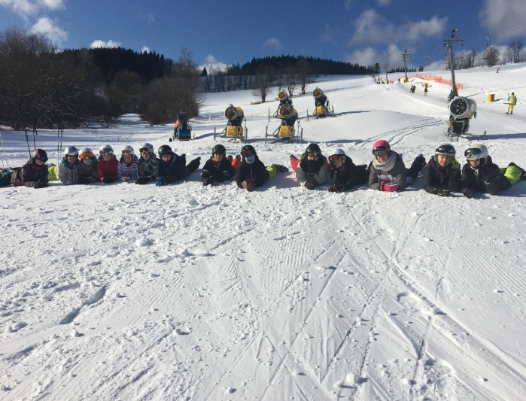
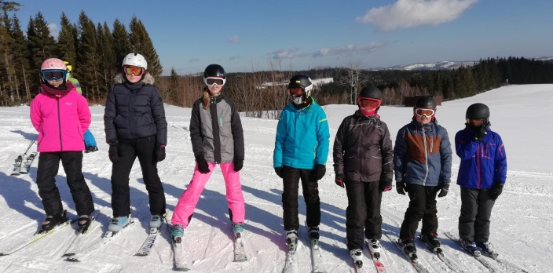
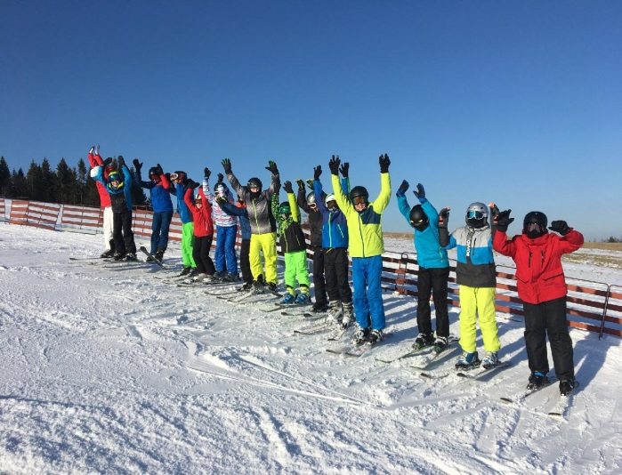
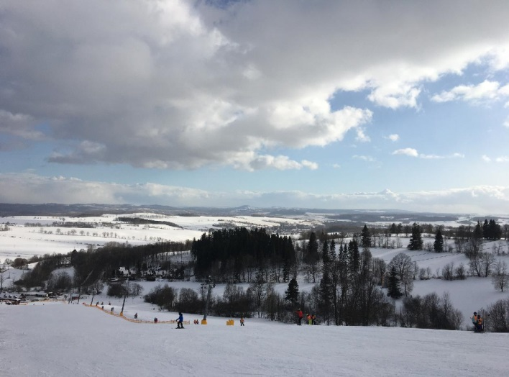
Cestujeme po Kambodži, Laosu a Thajsku

Na konci března 2020 se měla uskutečnit přednáška o Indočíně. Vzhledem k mimořádným opatřením, která nastala, přesunujeme cestovatelskou přednášku na zatím neurčitý termín v tomto kalendářním roce. V pestré projekci nám cestovatelé Márovi představí nádherné barevné chrámy, exotickou přírodu i život obyčejných lidí v této oblasti.


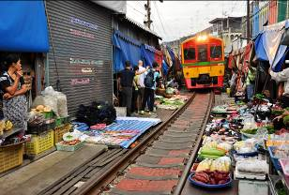


ZÁPIS ŽÁKŮ do 1. ročníku ZŠ v Raduni

Zápis dětí do 1. ročníku se uskuteční
od úterý 14. 4. 2020 do čtvrtku 30. 4. 2020
bez jejich osobní přítomnosti a přítomnosti zákonného zástupce ve škole.

Žádost o přijetí k ZV a Zápisový list pro školní rok 2020/2021 je na webových stránkách školy v aktualitách nebo v sekci „Rodičům“ – „Dokumenty ke stažení“. Formulář je rovněž k dispozici v kanceláři školy od 8 do 11 hodin.
Žádost podají zákonní zástupci dítěte, které k 31. srpnu 2020 dovrší 6 let.
Při splnění stanovených podmínek mohou být zapsány také děti narozené
od 1. 9. do 31. 12. 2014. Budou přijaty všechny děti splňující podmínky pro základní vzdělávání.

Pro odklad školní docházky dítěte předloží zákonný zástupce doporučení PPP
a odborného lékaře (pediatra). V tomto případě je vhodná konzultace s vedením školy po předchozí telefonické domluvě.
ZÁPIS DĚTÍ DO MATEŘSKÉ ŠKOLY

Zápis dětí do Mateřské školy Chvalíkovice, Raduň a Vršovice
se uskuteční od pondělí 11. května do úterý 12. května 2020
bez jejich osobní přítomnosti a přítomnosti zákonného zástupce v mateřské škole.

Žádosti o přijetí k předškolnímu vzdělávání včetně evidenčních listů budou ve dnech 27. a 28. dubna 2020 v době od 8:00 do 15:00 hodin k dispozici pro MŠ Vršovice a MŠ Raduň ve vstupu do Základní školy Raduň, ve Chvalíkovicích ve vstupu do MŠ. Zákonní zástupci si v tuto určenou dobu vyzvednou složku s dokumenty a nechají potvrdit proočkovanost dítěte svým dětským lékařem. Žádost mohou podat zákonní zástupci dítěte, které
k 31. prosinci 2020 dovrší 3 let.
Vyplněnou žádost o přijetí dítěte do příslušné mateřské školy a pediatrem potvrzený evidenční list je možné doručit následujícími způsoby:

- poslat poštou na adresu školy k rukám ředitelky školy (adresa v záhlaví tiskopisu) s datem odeslání nejpozději 12. května 2020,
- vložit do schránky ve vchodu do ZŠ v Raduni od 8 do 15 hodin (schránka je
v budově školy u hlavního vchodu) a to ve dnech 11. a 12. května 2020,
- osobně podat po předchozí telefonické dohodě ve dnech 11. a 12. května 2020 (opatření z důvodu vyšší koncentrace a pohybu osob v prostorách školy).

Co by mělo zvládat dítě, než nastoupí do mateřské školy

Dítě by mělo umět říct své jméno a jména svých rodičů a sourozenců, zapamatovat si svou značku v mateřské škole. Dítě by mělo zvládat používání toalety (dítě s plenami nebude do MŠ přijato), mít základní hygienické návyky při umývání a utírání se do ručníku, používání kapesníku, alespoň částečně se oblékat a svlékat, obout a vyzout boty a papuče. Důležité je, aby dítě neubližovalo dalším dětem.

Na nové děti se již nyní těší děti a celý kolektiv mateřských škol.

MK ČR E 19769,
Raduňský zpravodaj – periodický tisk územního samosprávného celku
Vydavatel: Obec Raduň, IČO 00300624,Gudrichova 79, Raduň,
Radka Bártová DiS. radun@radun.cz
STRÁNKA PRO DĚTI
V

Najdi všech 8. obrázků !

